BALANÇ D’EMISSIONS DE GASOS D’EFECTE HIVERNACLE DE L’ANY 2023 DE LES INSTAL·LACIONS DE LA COMUNITAT VALENCIANA
La Directiva 2018/410 del Parlament Europeu i del Consell, de 14 de març de 2018, per la qual es modifica la Directiva 2003/87/CE, per la qual s’estableix un règim per al comerç de drets d’emissió de gasos d’efecte d’hivernacle, constitueix el marc legislatiu de la Unió Europea per al període de comerç 2021-2030 (quarta fase) del Règim de Comerç de Drets d’Emissió de la Unió Europea (RCDE UE) i es configura com un dels instruments principals de la Unió per a aconseguir els seus objectius de reduir les emissions de gasos d’efecte d’hivernacle en almenys un 40 per cent en 2030 respecte als valors de 1990, en línia amb els compromisos assumits pel Consell Europeu en 2014 i com a part de la contribució de la Unió a l’Acord de París, adoptat en 2015.
Entre altres novetats aquesta directiva introdueix determinades disposicions relacionades amb l’exclusió d’instal·lacions de baixes emissions del RCDE UE per al període de comerç 2021‑2030, dividit, al seu torn, en dos períodes d’assignació gratuïta de drets d’emissió (2021‑2025 i 2026-2030). Tal com s’estableix en la Disposició Addicional Quarta de la Llei 1/2005, de 9 de març, per la qual es regula el règim del comerç de drets d’emissió de gasos d’efecte d’hivernacle existeixen dues possibilitats d’exclusió:
- Instal·lacions amb emissions menors de 25.000 i majors o iguals a 2.500 tones equivalents de CO₂, sotmeses a mesures equivalents en termes de reducció d’emissions de diòxid de carboni equivalent a la participació en el RCDE UE.
- Instal·lacions amb menys de 2.500 tones equivalents de CO₂, que no estan obligades a realitzar mesures equivalents de mitigació.
En qualsevol cas, tant les instal·lacions excloses com les subjectes al RCDE UE, cada any, abans del 28 de febrer, han de presentar un informe amb les emissions de l’any precedent, que ha de vindre verificat per una entitat de verificació independent que s’encarrega de comprovar que les emissions s’han calculat d’acord amb l’especificat per l’empresa en el seu Pla de Seguiment de les emissions. El Reglament d’Execució 2018/2067 de la Comissió, de 19 de desembre de 2018, regula la verificació dels informes d’emissió i l’acreditació dels verificadors.
Per a assegurar l’aplicació harmonitzada dels reglaments de “Seguiment i Notificació” i d' “Acreditació i Verificació”, la Comissió Europea ha desenvolupat uns formularis comunitaris per a realitzar el càlcul de les emissions de gasos d'efecte d'hivernacle i aquests són els formularis que s'han utilitzat per a realitzar els informes anuals d'emissions.
Enguany, són 172 instal·lacions de la Comunitat Valenciana les que s'han vist davant l'obligació de presentar l'informe verificat de les emissions de l'any 2023:
- 103 instal·lacions sotmeses al RCDE
- 69 instal·lacions en règim d’exclusió:
- 58 instal·lacions amb una emissió > 2.500 tCO₂ i < 25.000 tCO₂
- 11 instal·lacions amb una emissió < 2.500 tCO₂
Emissions de les instal·lacions sotmeses al Règim de Comerç de Drets d’Emissió.
Les emissions verificades i les estimades (per a les instal·lacions que no han presentar el preceptiu informe de verificació) han sigut 6.527.806 t. Si es considera el preu en data de 28 de març de 2024 de l’EUA 59,98 €/t de CO₂, aquestes emissions equivalen a unes transaccions en el Registre de la Unió per al Comerç de Drets d’Emissió de Gasos d’Efecte Hivernacle de 391,54 milions d’euros. Aquestes emissions verificades han sigut un 34% superiors a la quantitat assignada gratuïtament per a aqueix any per a les instal·lacions de la Comunitat Valenciana, adoptada amb data 13 de juliol de 2021, pel Consell de Ministres (4.884.709 t).
Considerant aquestes dades, s'observa que s'ha produït un dèficit respecte als drets assignats de 1.643.097 tones de CO₂. Recordem que els drets d'emissió assignats constitueixen la quantitat global de tones equivalents de diòxid de carboni que l'Estat permet emetre de manera gratuïta a les instal·lacions afectades pel comerç de drets d'emissió, de manera que es puguen complir els compromisos de reducció de gasos d'efecte d'hivernacle assumits en el marc del Protocol de Kyoto. Cal fer constar, que en aquest nou període 2021-2030, quan el nivell d'activitat d'una instal·lació, d'acord amb avaluacions sobre la base d'una mitjana mòbil de dos anys, haja augmentat o disminuït més del 15% en comparació amb el nivell d'activitat utilitzat inicialment per a determinar l'assignació gratuïta, s'ajustarà la quantitat de drets d'emissió assignada a aquesta instal·lació, d'acord amb el que establisca la normativa de la Unió Europea.
Si es transforma el dèficit de drets, que haurà de ser assumit per les empreses valencianes, en unitats monetàries, s'obté que 98.552.958 €, quantitat que serà recaptada per l'Estat Espanyol, però que no serà transferida directament a la Comunitat Valenciana, per a finançar les actuacions que des d'ací es desenvolupen en matèria d'adaptació i mitigació del Canvi Climàtic.
La distribució de les emissions verificades de CO₂ per sectors productius és la següent:
Sector | Emissions de CO_{2eq}
 | Tones | %
Ceràmic (paviment i revestiments) | 1.999.316 | 30,63
Calç | 44.877 | 0,69
Ciment | 1.382.951 | 21,19
Frites ceràmiques | 162.296 | 2,49
Generació elèctrica | 1.317.420 | 20,18
Ceràmic (teules i rajoles) | 60.143 | 0,92
Combustió sectors industrials | 146.360 | 2,24
Paper i Cartó | 37.338 | 0,57
Refineria | 1.075.259 | 16,47
Producció i transformació de metalls ferris | 79.820 | 1,22
Producció d’alumini secundari | 12.031 | 0,18
Producció d'àcid nítric | 1.023 | 0,02
Químic | 111.389 | 1,71
Vidre | 97.583 | 1,49

A continuació es presenta la informació obtinguda dels informes verificats de manera gràfica. En primer lloc es mostra la distribució d'emissions de 2023 per sectors productius i en la segona es pot observar la distribució de l'assignació de drets d'emissió atorgada per la Unió Europea per a cada sector productiu:
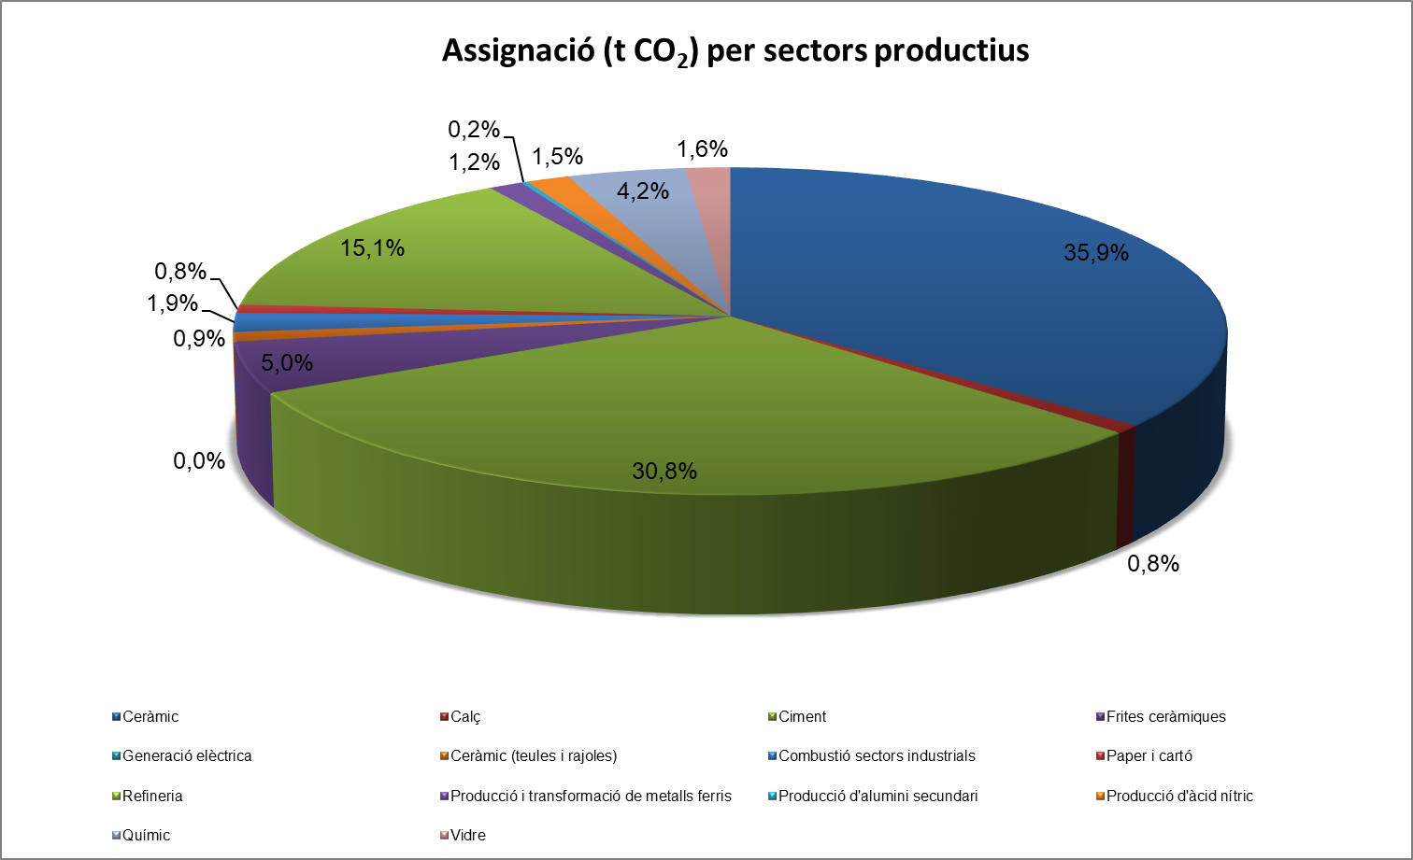

Emissions de les instal·lacions sotmeses al Règim d’Exclusió de Comerç de Drets d’Emissió.
Les emissions verificades han sigut 558.595 t, amb la següent distribució per sectors productius:
Sector | Emissions de CO_{2eq}
 | Tones | %
Ceràmic (paviment i revestiments) | 271.980 | 62,1
Frites ceràmiques | 49.790 | 11,4
Generació elèctrica | 1.021 | 0,2
Ceràmic (teules i rajoles) | 76.050 | 17,4
Combustió sectors industrials | 12.009 | 2,7
Paper i Cartó | 13.966 | 3,2
Vidre | 12.829 | 2,9

De les 59 instal·lacions amb una emissió > 2.500 tCO₂ i < 25.000 tCO₂, 4 han superat les emissions establertes en el seu pla de reducció i per tant, abans del 30 d’abril de 2023 els seus titulars hauran d’entregar a l’Estat una quantitat de drets d’emissió equivalent a l’excés d’emissions respecte a la seua senda de reducció. L’excés d’aquestes instal·lacions ha sigut de 10.413 t, si es considera el preu en data de 28 de març de 2024 de l’EUA 59,98 €/t de CO₂, aquestes emissions equivalen a unes transaccions en el Registre de la Unió de 625.572 €.
Una de les instal·lacions excloses per emetre < 2.500 tCO₂ ha superat esta quantitat, i es reintroduirà en el comerç de drets d'emissió.

